**Antes da extrema direita? Uma comparação entre poloneses e brasileiros**

Gregório Unbehaun Leal da Silva[1]

A

ndrzej Duda e Mateusz Morawiecki são respectivamente presidente e primeiro-ministro da Polônia. Também são de membros do partido, fortemente eurocético, Lei e Justiça[2](PiS), que governa o país desde 2015. Em 2021, o governo de ambos propôs uma reforma constitucional que engloba a criação de uma certa “câmara disciplinar de Justiça” para punir juízes que tomassem decisões que não e alinhassem com os “valores e princípios poloneses”. Essa decisão contraria as normas da adesão polonesa à União Europeia. O governo, então, apelou à corte mais alta de seu país com o intuito de questionar uma suposta “invasão de soberania” da organização internacional. O tribunal, acatou a decisão, e isso gerou uma forte punição de multa diária de 1 milhão de euros ao país[3]. Essa tensão ocasionou forte repercussão por toda a Europa. O presidente brasileiro Jair Bolsonaro, então em campanha, foi tácito ao apontar que “as minorias devem se curvar às maiorias[4]”. Moreira (2020) inclui os dois casos como pertencentes ao mesmo fenômeno o da “crise das democracias no século XXI” (p. 16).

Dois países de maioria cristã e com líderes de extrema-direita, isso “une” brasileiros e poloneses. Como estava a opinião pública de ambos os países antes do pleito que alçou ao poder projetos que contradizem à democracia liberal? Esse é foco do que se segue.

A situação dos líderes populistas de direita dos países, entretanto, se difere. Por exemplo, Bolsonaro está desde 2019 na sua primeira experiência à frente do executivo e vem encontrando sérias dificuldades nas pesquisas de aprovação popular. Já o PiS, depois de uma experiência fracassada no biênio 2005-2007, vem tendo, desde 2015, bons resultados eleitorais.

O *World Value Survey*, banco de dados global, permite que façamos essa comparação acerca da opinião pública dos dois países. A sexta onda do banco[5] permite comparar o que pensavam brasileiros e poloneses acerca de diferentes dimensões associadas na literatura que estuda a desconsolidação democrática (MOUNK, 2019[6]; NORRIS; INGLEHART; 2019; PRZEWORSKI; 2019, ALBERTUS; GROSSMAN, 2021; MOREIRA, 2020) como marcas entre os apoiadores de líderes da cepa de Duda, Bolsonaro, Donald Trump e Viktor Órban. No que se segue, inicialmente apresentaremos achados relativos a duas dimensões: a econômica e a confiança institucional; em um segundo momento apresentaremos um destaque ao papel do líder forte, que parece ser fiel à narrativa nos dois casos; por fim o moralismo cultural será comparado, através da dimensão do aborto. O trabalho se encerra com uma breve análise conclusiva, reiterando a necessidade de pesquisas comparativas mais aprofundadas.

Dos quatro tópicos aqui propostos como comparação entre o que poloneses e brasileiros pensavam antes da chegada ao poder do projeto extremista, a primeira *issue* mais palpável é a da avaliação do regime. Moreira (2020) aponta que essa dimensão é incorporada por parte significativa da literatura internacional que se debruçou sobre a desconsolidação democrática.

A opinião acerca da melhor gestão da economia, entretanto não é tão clara nessa mesma literatura, Piketty (2020) aborda um possível social-nativismo, ou seja, que líderes da extrema-direita podem fazer acenos contrários à prática da austeridade preconizada pelo neoliberalismo, afim de ganhar apoio. O projeto do Auxílio Brasil de Bolsonaro e as constantes auxílios aos mais pobres geradas pelo governo do PiS podem ser exemplos dessa prática. Por outro lado, a plataforma de Bolsonaro claramente convergia a um discurso neoliberal com a guinada do “ultraliberal” Paulo Guedes a seu “posto Ipiranga”. Os poloneses, receosos de seu passado estatizante, tendem a ser mais privatistas (Moreno, 1999)[7]. Esses fatos, aparentemente contraditórios mostram a complexidade das opiniões econômicas frente a esse fenômeno da desconsolidação democrática.

Para avaliar ambas *as issues* se rodou uma simples técnica de análise dos componentes principais (BROWN, 2006) para cinco questões iguais para os dois países na sexta onda do WVS:

**Quadro 1** - **Questões selecionadas para Desconfiança e posicionamento econômico**[8].

|  |  |
| --- | --- |
| Questões testadas | Resultado Fator |
| Com que frequência nas eleições do país: os votos são contados de maneira justa | **1** |
| Com que frequência nas eleições do país: os funcionários eleitorais são justos | **1** |
| Confiança: os partidos políticos | **1** |
| Igualdade de renda | **2** |
| Responsabilidade do governo | **2** |

Fonte: WVS

Em ambos os países, o resultado foi adequado quanto a formação de 2 fatores, um com as questões econômicas e outro com as de avaliação do regime[9]. As questões de cada fator, foram unificadas, recodificadas e formaram um índice, na sequência se procedeu uma normalização dos dados e uma posterior multiplicação por 100, permitindo a comparação dos valores entre polonenses e brasileiros.

Dentro dessa escala de 0 a 100, brasileiros apresentam em média 55 de desconfiança institucional e 39,44 de posicionamento econômico à direita. Já para Polônia as médias são 41,40 para desconfiança e 49,84 para direita.

Albertus e Grossman (2021) e Silva (no prelo) encontraram apoio a uma concepção majoritária de democracia entre apoiadores de Bolsonaro. A concepção majoritária na opinião pública tem seu equivalente em regimes políticos à prática da democracia iliberal (GROSSMAN *et al.,* 2021). Mounk (2019) cita a própria Polônia como exemplar dessa prática. Esses apontamentos levaram-nos a comparar a opinião de brasileiros e poloneses na seguinte questão: “Ter um líder forte que não precise se preocupar com deputados e senadores e com eleições”.

Norris e Inglehart (2019) apontam que os processos referentes ao crescimento da extrema-direita se associam também à valores tradicionais. Mounk (2019) reitera que o ressurgimento do nacionalismo excludente está diretamente relacionado à ascensão da política identitária. Alvo constante de ambos os governos, um tema de contínua discussão nesse tópico é o aborto[10]. Por isso se comparou a aceitação ao aborto, entre brasileiros e poloneses.

Assim como nos índices acima mencionados, aqui também se procedeu uma normalização e um criação de um escore de 0 a 100 para apoio a líder forte e aborto. Poloneses apresentaram escores médios nesses quesitos de 29.51 e 25.83, respectivamente. Já brasileiros em média se mostraram muito mais suscetíveis a esse aspecto iliberal da democracia, demonstrando escore médio de apoio à líder forte de 59.84, também se mostraram mais contrários ao aborto (escore médio 13.88).

Tendo introduzido quais são os 4 elementos que configuram a acareação aqui proposta, é possível comparar as amostras de poloneses e brasileiros antes da atual ascensão ao poder dos líderes populistas de direita, na **figura 1**:

**FIGURA 1 –Comparação brasileiros em 2014 e poloneses em 2012 - questões selecionadas**

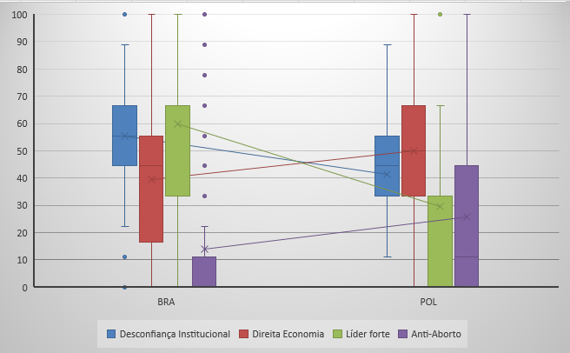

Elaboração própria com base no WVS (Polônia 2012, Brasil, 2014).

É nítido que brasileiros e poloneses diferem nas opiniões relativas às 4 *issues* aqui selecionadas. Uma vez que não somente as médias, representadas pelo ‘x’ na imagem, bem como a distribuição é claramente diferente entre os respondentes das duas nações. Os brasileiros eram claramente mais anti-aborto e mais favoráveis a presença de um líder forte do que poloneses. Por outro lado, poloneses tinham posição econômica mais à direita e menor desconfiança institucional.

Uma estratégia interessante talvez possa ser feita acrescendo uma comparação com Uruguai, país de democracia “recente” sem líder populista de direita. Os resultados completos da análise constam no apêndice online[11] e apontam que tanto brasileiros e poloneses tendem a ter maior desconfiança institucional e maior reprovação ao aborto do que uruguaios.

As diferenças são estatisticamente significativas em todos os casos[12]. A **figura 2** procede a comparação de outra forma ao apontar qual grau de importância brasileiros e poloneses davam as 4 questões.

Levando em consideração os quatro itens, percebe-se que a importância dada no público polonês era maior na dimensão econômica, já entre os brasileiros, a dimensão do líder forte se destacava. A desconfiança democrática por outro lado, denota uma importância similar no que concerne ao pacote associado ao crescimento da nova direita.

**FIGURA 2 – Comparação brasileiros em 2014 e poloneses em 2012 – ordem de importância**

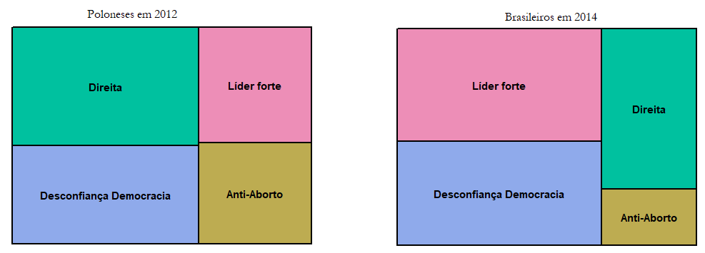

Elaboração própria com base nos dados do WVS

Conclui-se apontando que são necessárias mais pesquisas, o acréscimo de outras questões, bem como a verificação do papel da crise econômica para ambos os países, de modo a ampliar o espectro dessa análise. A Polônia, como ressaltado por Pietrzyk-Reeves (2016), carece de uma sociedade civil organizada e numerosa, um aspecto que talvez mereça maior investigação.

Brasil e Polônia vem de processos de democratização relativamente recentes e tortuosos, seus governos vem implementando uma tentativa de desconsolidar o regime “por dentro”. Uma melhor investigação se dê talvez ampliando o escopo comparativo acrescendo mais países a análises dessa natureza. Por exemplo, constatamos que uruguaios não eram tão desconfiados das instituições quanto brasileiros e poloneses, nem tão afeitos a valores tradicionais. Nesse sentido, é possível vislumbrar que essa breve pesquisa comparativa possa servir de incentivo para empreitadas mais amplas nessa direção.

***O Apêndice online consta disponível em:*** [***https://github.com/gregorioCPcG/Antes-da-extrema-direita-Uma-compara-o-entre-poloneses-e-brasileiros/blob/main/Ap%C3%AAndice%20Online.docx***](https://github.com/gregorioCPcG/Antes-da-extrema-direita-Uma-compara-o-entre-poloneses-e-brasileiros/blob/main/Ap%C3%AAndice%20Online.docx)

REFERÊNCIAS

ALBERTUS, M.; GROSSMAN, G. "The Americas: When Do Voters Support Power Grabs?"**Journal of Democracy**32(2): p. 116-131, 2021.

ARIAS, Juan. Novo ministro do Supremo de Bolsonaro surpreende (Por Juan Arias). **REVISTA VEJA**, São Paulo, 1 dez. 2020. Disponível em: < https://veja.abril.com.br/blog/noblat/novo-ministro-do-supremo-de-bolsonaro-surpreende-por-juan-arias/>. Acesso em: 30 ago. 2021

BROWN, T. A. **Confirmatory factor analysis for applied research**. New York: The Guilford Press. 2006.

PIETRZYK-REEVES, Dorota. Civil Society, Democracy and Democratization, Peter Lang 2016

GROSSMAN, G., KRONICK, D., LEVENDUSKY, M., & MEREDITH, M. The Majoritarian Threat to Liberal Democracy. **Journal of Experimental Political Science***,* p. 1-10, 2021. doi:10.1017/XPS.2020.44

MOREIRA, Marcelo Sevaybricker. DEMOCRACIAS NO SÉCULO XXI: CAUSAS, SINTOMAS E ESTRATÉGIAS PARA SUPERAR SUA CRISE . **Lua Nova**: Revista de Cultura e Política [online]. 2020, n. 111 [Acessado 4 Novembro 2021] , pp. 15-49. Disponível em: <https://doi.org/10.1590/0102-0035/111>. Epub 08 Fev 2021.

MORENO, Alejandro. (1999) **Political cleavages**. Issues, parties and the consolidation of democracy.   
Boulder, Colorado, Westview Press.

MENDES, Adriana. Bolsonaro: ‘No que depender de mim, aborto jamais será aprovado’. O Globo: Rio de Janeiro, 30 dez 2020. Disponível: <<https://oglobo.globo.com/brasil/bolsonaro-no-que-depender-de-mim-aborto-jamais-sera-aprovado-1-24817815>> Acesso em 23 nov. 2021.

MOUNK, Y. **O povo contra a democracia.** São Paulo: Companhia das Letras, 2019.

NORRIS, P.; INGLEHART, R. *Cultural backlash*: Trump, Brexit,and authoritarian populism. Cambridge: Cambridge UniversityPress, 2019.

PIKETTY, Thomas. ***Capital e Ideologia****.* 1. ed. Rio do de Janeiro: Intrínseca, 2020, p. 625-818.

PLUCISNKA, Joanna; WLODARCZAK-SEMCZUK, Anna. *Poland puts into effect new restrictions on abortion*. Reuters: Warsaw, 27 jan. 2021. Disponível em : < <https://www.reuters.com/article/us-poland-abortion-idUSKBN29W1ZN>> Acesso em 23 nov. 2021

PRZEWORSKI, Adam. *Crises of Democracy.* Cambridge: Cambridge University Press, 2019. 250p.

SILVA, G.U.L. ***Ameaça majoritária e bolsonarismo***: qual a relação?. No prelo. Versão pré-print: DOI:[10.13140/RG.2.2.18739.96805/1](http://dx.doi.org/10.13140/RG.2.2.18739.96805/1)

Tribunal da UE multa Polônia em 1 milhão de euros por manter Câmara disciplina. **CONSULTOR JURÍDICO**. 27 de outubro de 2021. Disponível em:< https://www.conjur.com.br/2021-out-27/uniao-europeia-multa-polonia-instituir-camara-punir-juizes>. Acesso em 22 nov. 2021.

**RESUMO**

Trabalho comparativo acerca da opinião de brasileiros e poloneses antes da chegada ao poder de líderes populistas de direita. Utilizam-se dados do World Value Survey e se comparam quatro issues comumente associados aos processos de desconsolidação democrática pelo qual passam ambos os países: desconfiança institucional, apoio a líder forte que ignore a divisão dos poderes, posição econômica e aborto. Os resultados não indicam haver muita semelhança entre brasileiros e poloneses nas questões analisadas. Por outro lado, quando comparados à uruguaios, escolhido por ser uma jovem democracia, sem direita populista no poder, no mesmo período brasileiros e poloneses tendem a se posicionar como mais desconfiança nas instituições e mais conservadorismo em relação ao aborto. Conclui-se apontando para necessidade de pesquisas com escopo comparativo mais amplo.

Palavras-Chave: desconsolidação democrática; direita populista; Bolsonaro; PiS

**ABSTRACT**

Comparative work on the opinion of Brazilians and Poles before right-wing populist leaders came to power. Data from the World Value Survey are used and four issues commonly associated with the processes of democratic deconsolidation that both countries are going through are compared: institutional distrust, support for a strong leader who ignores the division of powers, economic position and abortion. The results do not indicate that there is much similarity between Brazilians and Poles in the analyzed questions. On the other hand, when compared to Uruguayans, chosen for being a young democracy, with no populist right in power, Brazilians and Poles in the same period tend to position themselves as more distrustful of institutions and more conservative in relation to abortion. It concludes by pointing to the need for research with a broader comparative scope.

Key words: democratic deconsolidation; populist right; Bolsonaro; PiS

1. Doutorando em Sociologia Política pela Universidade Federal de Santa Catarina. Trabalho realizado para fins de avaliação da disciplina ‘Tópicos Especiais: Os processos de transição e desconsolidação democrática na Polônia’ no período letivo 2021-2, ministrado por Monika Paulina Sawicka.
2. Em polonês: Prawo i Sprawiedliwość, PiS
3. <https://www.conjur.com.br/2021-out-27/uniao-europeia-multa-polonia-instituir-camara-punir-juizes>. Acesso em 22 nov. 2021.
4. O Estado é cristão e a minoria que for contra, que se mude. As minorias têm que se curvar para as maiorias”. (Jair Bolsonaro, 2017 *apud* Arias, 2020)
5. O banco de 2012 da Polônia e de 2014 do Brasil, foram os escolhidos por serem aqueles que estão cronologicamente equidistantes no tempo da ascensão ao poder de Bolsonaro e Pis.
6. Mounk, no prefácio à edição brasileira aponta o risco Bolsonaro na introdução do livro, ao passo que a Polônia é tomada como exemplo de democracia iliberal.
7. No apêndice online consta comparação entre poloneses e média mundial no que concerne à privatização da economia estatal, verifica-se clara predileção dos primeiros por um viés mais privatista.
8. A descrição das variáveis analisadas consta no apêndice online.
9. O resultado desses textos consta no apêndice online.
10. No caso do Brasil: Bolsonaro: 'No que depender de mim, aborto jamais será aprovado'< <https://oglobo.globo.com/brasil/bolsonaro-no-que-depender-de-mim-aborto-jamais-sera-aprovado-1-24817815>> Acesso em 23 nov. 2021.No caso da Polônia: “Poland puts into effect new restrictions on abortion” <https://www.reuters.com/article/us-poland-abortion-idUSKBN29W1ZN> Acesso em 23 nov. 2021.
11. Na comparação entre cidadãos dos três países, uruguaios encontram-se em posição intermediária na aceitação do líder forte e na posição econômica à direita.
12. Foram realizados testes de regressão logística com os países como variável dependente. Consta no apêndice online.